
Diseño Tecnico
OM-1108 AGREGAR DIRECCIÓN DE ENTREGA CLIENTE INSTITUCIONAL
Itzel Martinez
Axity

APROBACIONES
Creado por: | Itzel Martínez Delgado | Fecha: | 14 Agosto 2024
Revisado por: |  | Fecha:

HISTORIAL DE VERSIONES
VERSIÓN | FECHA | AUTOR | CAMBIO | SECCIONES AFECTADAS
1.0 | 14 Agosto 2024 | Itzel Martínez Delgado | Creación documento | Todo
1.1

INTRODUCCIÓN

Este documento tiene como objetivo describir la solución técnica que se implementa para cubrir el requerimiento “OM-1108 Agregar dirección de entrega cliente institucional”

Objetivo General

Desarrollar una funcionalidad que permitirá a los clientes institucionales registrar y gestionar direcciones de entrega específicas para médicos responsables, reemplazando el alias por el nombre del médico en una lista desplegable y agregando un campo de cédula, asegurando que las direcciones estén correctamente identificadas.

Esto se desarrollará mediante la modificación del formulario de agregar dirección, integrando la lógica de selección y validación del médico responsable y su cédula, y ajustando el guardado de datos en SAP según un nuevo formato. El objetivo es garantizar que las direcciones de entrega para clientes institucionales sean precisas y estén correctamente asociadas con médicos responsables, mientras se mantiene la funcionalidad existente para clientes generales.

Alcance

Precisión en la identificación de direcciones:

Asegura que las direcciones de entrega estén correctamente vinculadas a médicos responsables, evitando confusiones y errores en la logística de entrega.

Eficiencia en la gestión de datos:

Facilita la gestión de direcciones con la implementación de listas desplegables y campos pre llenados, reduciendo el tiempo de ingreso de datos y minimizando errores manuales.

Automatización del proceso de registro en SAP:

Simplifica la generación de ID de dirección en SAP, lo que mejora la consistencia y reduce el riesgo de errores durante el registro de nuevas direcciones.

Valor

El sistema es importante porque mejora la precisión y eficiencia en la gestión de direcciones de entrega para clientes institucionales, al asociar cada dirección con un médico responsable identificado de manera única por su nombre y cédula.

Esto reduce errores en las entregas, cumple con normativas legales, y optimiza los procesos operativos, asegurando que los productos lleguen al destinatario correcto de manera rápida y confiable, lo que es crucial en entornos donde la exactitud es esencial.

Público objetivo
Clientes institucionales.

Definiciones y/o acrónimos
NA

DISEÑO DETALLADO

Nombre del requerimiento:
Lista desplegable médico responsable.
Breve descripción del requerimiento:
Se realizará un service que devuelva una lista desplegable de los médicos responsables para el apartado de direcciones de entrega.

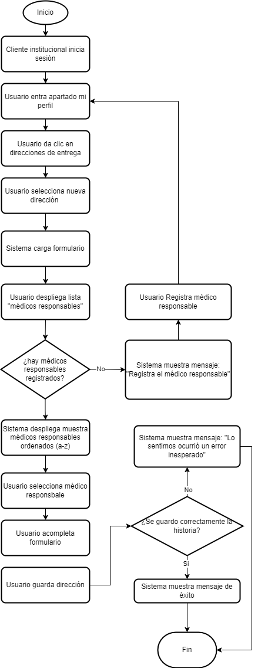
Diagrama de flujo:

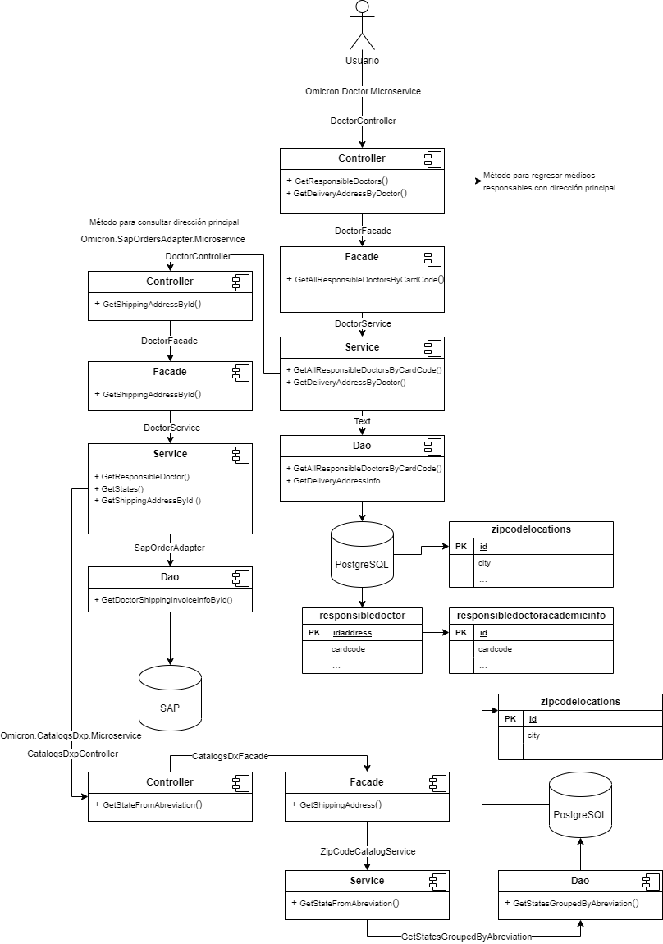
Diagrama de procesos

DESCRIPCIÓN DETALLADA

Detalle del desarrollo:

Se agregará un nuevo servicio ubicado en el micro servicio Omicron.Doctor.Microservice que permitirá devolver un listado de los médicos responsables con su respectiva dirección principal.

Prototipo:
N/A

Diccionario de datos

Especificación de interfaces
NOMBRE | /doctor/responsible/doctors
FUNCIÓN | Listado de médicos responsables
ENTRADAS | Dictionary<string, string> parameters
SALIDAS | ResultDto

Especificación de entidades
Nombre entidad | Nombre Base de datos | Tipo de gestor
responsibledoctor | omicron_dxp | PostgreSQL
responsibledoctoracademicinfo | omicron_dxp | PostgreSQL
doctordeliveryaddress | omicron_dxp | PostgreSQL
CRD1 | BCP_Omicronlab_19042022 | SQL

Nombre del requerimiento:
Modificación en servicio para poder insertar dirección de entrega en cliente institucional.
Breve descripción del requerimiento:
Se modificará el servicio existente para agregar direcciones de entrega en clientes institucionales.

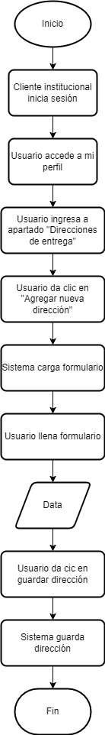
Diagrama de flujo:

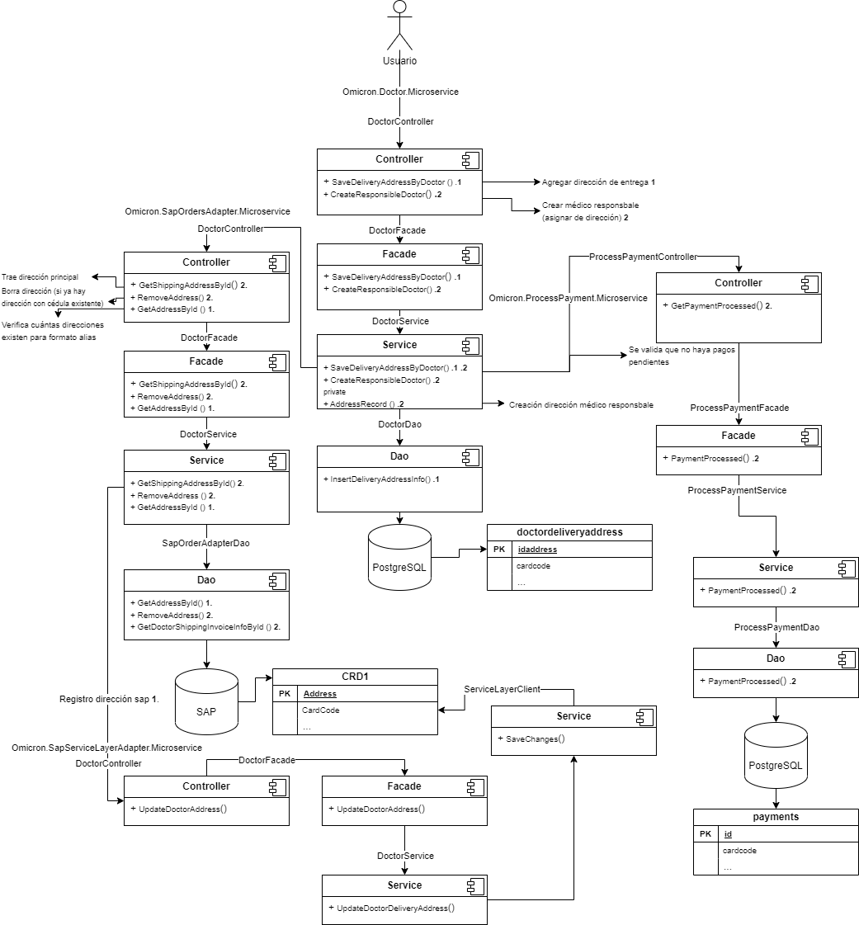
Diagrama de procesos

DESCRIPCIÓN DETALLADA

Detalle del desarrollo:

Se modificarán los métodos existentes SaveDeliveryAddressByDoctor y GetResponsibleDoctors ubicado en el micro servicio Omicron.Doctor.Microservice en el que el SaveDeliveryAddressByDoctor se añadirán 3 propiedades a la tabla doctordeliveryaddress: ResponsibleId, LicenseNumber y DoctorResponsibleName. Así mismo se modificará el servicio para la creación de responsables médicos en el que se añadirá una regla de negocio para las direcciones de entrega.

Prototipo:
N/A

Diccionario de datos

Especificación de interfaces
NOMBRE | /doctor/savedeliveryaddress
FUNCIÓN | Adición de dirección de entrega
ENTRADAS | DeliveryAddressInfoDto
SALIDAS | ResultDto

NOMBRE | /doctor/responsible
FUNCIÓN | Adición de médicos responsables
ENTRADAS | Dictionary<string, string> parameters
SALIDAS | ResultDto

Especificación de entidades
Nombre entidad | Nombre Base de datos | Tipo de gestor
doctordeliveryaddress | omicron_dxp | PostgreSQL
CRD1 | BCP_Omicronlab_19042022 | SQL
payments | omicron_dxp | PostgreSQL

